新 书 推 荐
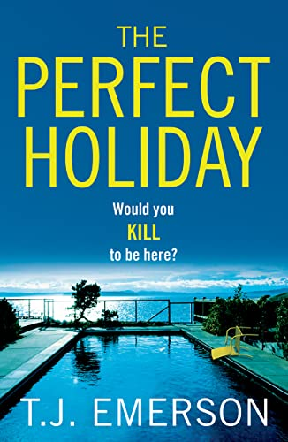
中文书名：《绝佳假期》
英文书名：The Perfect Holiday
作 者：Tracey Emerson
出 版 社：Boldwood
代理公司：Brotherstone Creative/ANA/Lauren Li
页 数：335页
出版时间：2022年6月
代理地区：中国大陆、台湾
审读资料：电子稿
类 型：惊悚悬疑

内容简介：

朱利安·格里格斯（Julian Griggs）和他的第二任妻子奥利维亚（Olivia）正在马略卡岛度假。他们每天不过是在悬崖上散步、游泳和长时间的、阳光普照的午餐----与朱利安的过去完全不同。四年前，他的第一任妻子海伦（Helen）在爱丁堡的家中被入侵者杀害，这起案件至今仍悬而未决。

这对夫妇无忧无虑的假期因加布里埃尔（Gabriel）的意外到来而中断，加布里埃尔是一个有魅力的年轻人，他似乎对朱利安的过去相当了解。

很快，他们田园诗般的休假变成了一场危险、高风险的猫鼠游戏，随着朱利安变得越来越不稳定，他的奇怪行为让奥利维亚怀疑，这个与她结婚的男人是否真的是他声称的那个人。

当他们的假期变成噩梦时，他们不得不问：有人能活着离开那里吗……

作者简介：

特雷西·艾默生（Tracey Emerson）拥有爱丁堡大学创意写作博士学位，担任文学顾问和写作导师。她还是The Bridge Awards的创意总监，这是一家为艺术提供小额资金的慈善组织。她的短篇小说已在选集和文学杂志上广泛发表，她的专题写作也出现在《Stella》、《妇女界》（Woman’s Own）和《悉尼先驱晨报》（Sydney Morning Herald）上。她的处女作，心理惊悚小说《她选择了我》（SHE CHOSE ME）由传奇出版社（Legend Press）出版，获得了评论界的好评。
媒体评价：

“This taut, elegant thriller thrums with dark menace and dread. I couldn’t look away”
---- Kate Riordan, bestselling author of The Heatwave

“Wow! Beautifully written with a great sense of place that contrasts so well with what is going on behind doors”
---- Valerie Keogh

“Tense, daring and totally addictive' Emma Christie 'An immersive, multi-layered story that provokes and excites”
----T.L. Huchu

“An unputdownable journey into the human condition asking the reader at every turn - how good are we really? How good are you?”
---- Louise Dean

“The last time I had this sort of reaction to a character was when I read The Talented Mr Ripley'”
----- Mark Wightman

“A gripping, atmospheric and addictive read”
---- Lesley Glaister

谢谢您的阅读！
请将反馈信息发至：李文浩（Lauren Li）
安德鲁•纳伯格联合国际有限公司北京代表处
北京市海淀区中关村大街甲59号中国人民大学文化大厦1705室
邮编：100872
电话：010-82449901
传真：010-82504200
Email：Lauren@nurnberg.com.cn
网址：http://www.nurnberg.com.cn
微博：http://weibo.com/nurnberg
豆瓣小站：http://site.douban.com/110577/
新浪微博：安德鲁纳伯格公司的微博_微博 (weibo.com)
微信订阅号：ANABJ2002


